Aufgaben-File löschen im Aufgabenbaustein

Auslöser und ihre Auswirkungen auf Benachrichtigungen
Auslöser | Aktion | Auswirkung
Dozent löschte Aufgaben-File im Aufgabenbaustein | Dozent wählt im Kurseditor den Aufgabenbaustein und löscht ein ausgewähltes File im Tab „Zuweisung“ unter „Aufgabenordner öffnen“. | Automatische sofortige E-Mail-Benachrichtigung an Benutzer, welcher diese Aufgabe (File) bereits gewählt oder zugewiesen bekommen hat.

GUI-Vorlage und Workflow

Schritt 1
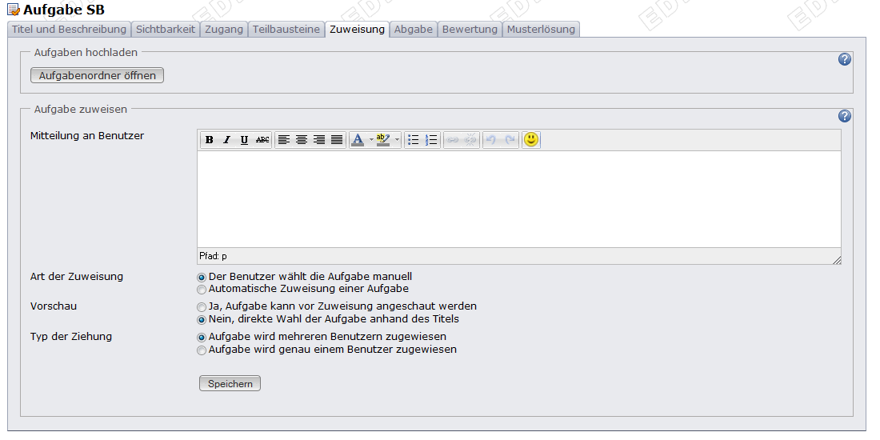

Schritt 2
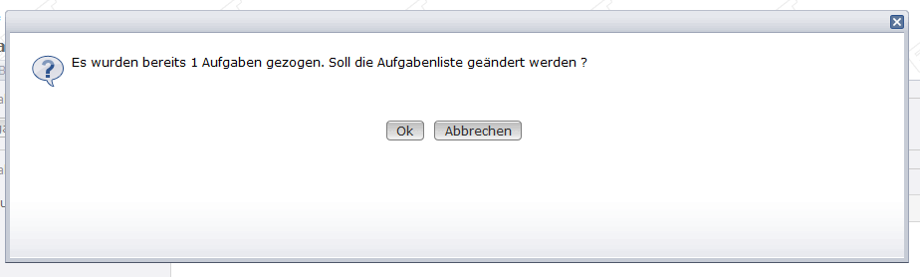

Schritt 3
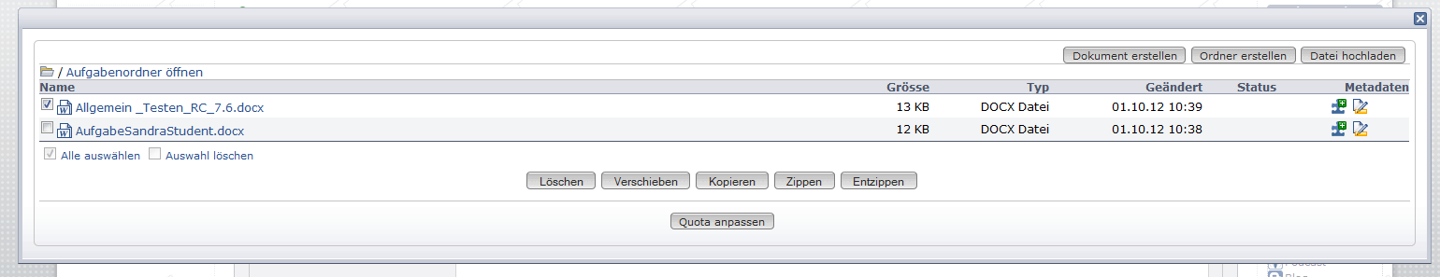

Schritt 4
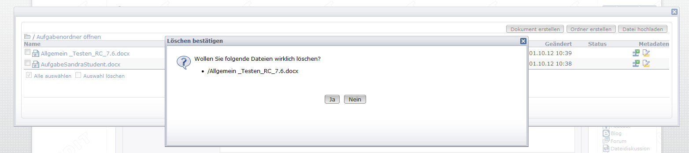

Schritt 5: weglassen
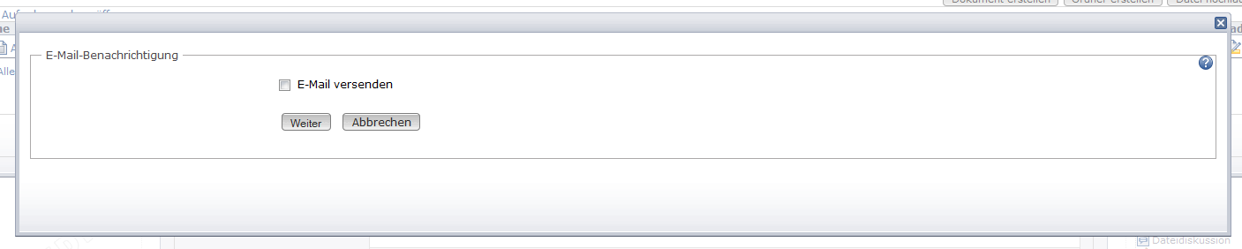

Schritt 6: weglassen
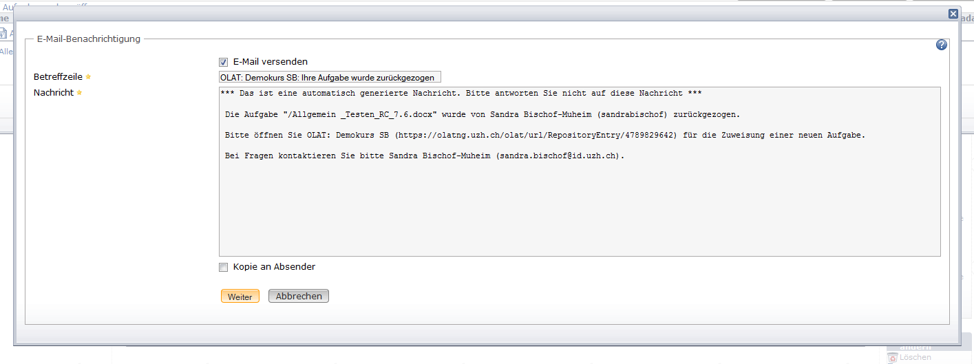

 | - Workflowänderung: Neu kann der Dozent nicht mehr wählen ob ein E-Mail verschickt wird oder nicht. Schritte 5 und 6 weglassen  - Kopie an Absender nicht mehr möglich  - E-Mail-Textänderung nicht mehr möglich

Email Formatvorlage
From: noreply@olat.uzh.ch
To: tanja.teller@uzh.ch
Subject:[OLAT-Benachrichtigung]: Änderung im Kurs Biologie I

Die Aufgabe "Wirbeltiere_im_Alltag.docx" im Kurs "Biologie I" wurde von Daniel Diener zurückgezogen.

Für eine neue Aufgabenzuweisung öffnen Sie die Aufgabe „Wirbeltiere“ im Kurs „Biologie I“.

Sollten Sie Fragen zu diesem Vorgang haben, wenden Sie sich bitte an die verantwortlichen Kursbetreuer.

Freundliche Grüsse
Ihr OLAT-Team

---

Diese Nachricht wurde über die Lernplattform OLAT versandt.

- Direkter Link auf den Kurs Biologie I
- Direkter Link auf den Aufgabenbaustein Wirbeltiere

